استراتژی 666 در طلا:
- تایم فریم برگشت بازار های مالی در تایم فریم 666 دقیقه
- باید چارت را روی 666 دقیقه بگذاریم
- در زمان 03:06 به وقت شیکاگو چارت ریزش میکند یا پامپ میکند به سمت بالا حجم به انتهای خودش رسیده.
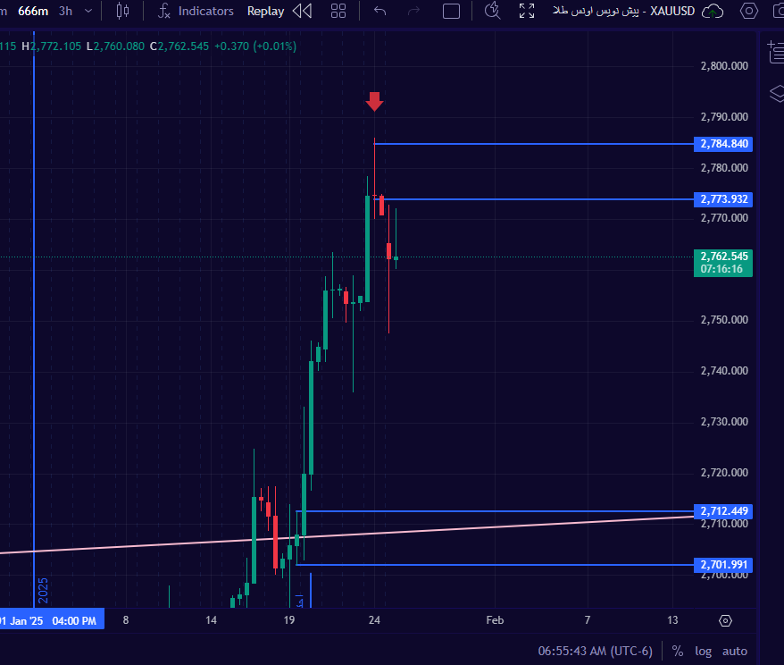
- روندی هست. از سه و شش در کف بای و سه و شش در سقف سل
چه 03:06 هایی سقف طلا هست:
هیچ سقفی را درطلا پیدا نمیکنی مگر اینکه در خودش 03 و 06 دقیقه ی داشته باشه
هیچ کفیو در طلا پیدا نمیکنی مگر اینکه در 3 و 6 باشه. یک قاعده کلی هست
666 بدرد ترید های سوینگری میخورد
یک رنجی به ما میده 666 دقیقه که زندگی ساخته میشه.

چه چیزی در کف های 3 و 6ی رخ میده که کف قویی میشه و میتوان گفت کف هست:
مشخصه کندل سقف یا کف طولانی مدت
666 در تمام بازارهای مالی کار میکنه فقط در نفت dxy با یک ساعت اختلاف کار میکند چون 25 ساعته هستند در نفت در 01:06 هست
در 3و 6 دقیقه ای در روز 4م. 22م 8م و 13م اون کف یا سقف مهم هست به نسبت دیگر 3و6دارها اگر در سقف طلا روز 1+7 کندل در 3و 6 سبز بسته نشه هنوز جا داره برای بالا دادن و جا داره هنوز برای فاز اشباع
سقف در روز های زوج میخوره 2 4 6 8 این تاریخ ها میخوره.
اگه بفهمی داره میریزه فقط سل میگیری. لنگ یه 3و 6 زدن در تایخ های مثل 2 4 8 22 31 هست که سقف بزنه فقط
اگر در سقف بود کندل قرمز زد یعنی قرار هست یه اصلاح کوچک بده. قرمز باشه در سقف باشه میتونی سل بگیری اما خیلی قوی نیست سریع بر میگرده سمت بالا.
اگر در سقف در روز هشتم و کندل سبز در 3و 6ی زده شود بعدش ریزش سنگین داریم تا چند ماه.
666 در سقف کندل سبز در روز های 4 8 یا 2 یا 6 وقتی طلا در سقف خودش هست برای ما مهم هست. اگر کندل به سقف برخورد در این روزها ریزش در پیش داریم. روز چهارم چارت باید منظم بشه 4 عدد نظم هست. هشت عدد ثروت هست وقتی در روز هشتم میرسد باید سقف بزنه باید بفروشی تا پول زیادی بدست بیارن. روز های هشتم در سقف طلا بسیار ترسناک هست. هر لحظه امکان سنگین بریزد
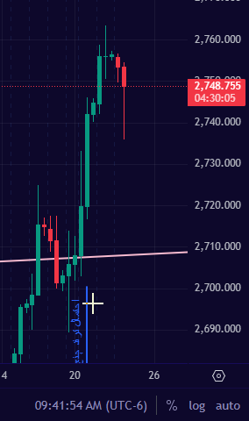
در تایم فریم 666 در بیت اگر کندل بدون شدو زد و حداقل 10 15 درصد باید بریزد در ساعت 4:12PM دقیقه به وقت شیکاگو باید باشد
استراتژی روی طلا در 666 دقیقه به وقت شیکاگو و ساعت 12 ساعته باشه:
سه زمان مهم کندل خواهیم داشت در طول روز :
روش گرفتن صعود:
- کندل ساعت 04:00 : به اسم کندل اسیا معروف هست
- کندل ساعت 03:06: به اسم کندل استرلیا معروف هست> چون ذخایر بالا طلا دارد
- کندل ساعت 02:12 صبح: کندل امریکا
- هر زمان کندل 2:12 سقف کندل 3:06 دقیقه را بزند و ردش کند طلا وحشناک صعودی خواهد بود و بای مجاز هست

زمانی که استرالیا تصمیم میگیره میزان طلا بیشتری نسبت به امریکا بخره اسیا نمیتونه طلا رو نزولی کنه باید طلا رو صعوده بده .
اگر زد ساعت 4 اسیا چارت طلا صعودی هست 3:06 امریکا قطعی صعودیه
روش گرفتن ریزش:
کندل لبه: برعکس روند قبلی را نشان میده:
نزدیکی کندل بسیار پر اهمیت هست
- زمانی که کندل 2:12 به شکل خیلی نزدیکی میره سراغ سقف امریکا اما سقف امریکا را نمیزند
- چارت بزرگترین ریز خودش رو انجام میده
- کندل ساعت 04:00: به اسم کندل اسیا معروف هست
- کندل ساعت 03:06> به اسم کندل استرلیا معروف هست
- کندل ساعت 02:12 صبح> کندل امریکا
اگر کندل 2:12 کف امریکا را بزند یعنی استرالیا تصمیم میگیره چارت را پایین تر از امریکا بیاره طلا محکوم به ریزشه .یک 2:12 ی کف 3:06 بزنه کندل 4 اسیا ریزش رخ میده.
استرایژی سوینگر طلا هست و یک روز طلا مشخص میشه.
وقتی بیدار میشی و میبین سقف 2:12 سقف امریکا را زده همون رو میدونی صعود .
3:06 اگر سقف 2:12 نزند همو در کندل ساعت 4 ریز داریم
استراتژی ۶۶۶ دقیقه طلا - توضیح کامل
۱. چرا ۶۶۶ دقیقه؟
- ۶۶۶ دقیقه = ۱۱ ساعت و ۶ دقیقه
- این تایم‌فریم برای شناسایی حرکات میان‌مدت طلا طراحی شده
- کندل‌های بزرگتر، نویز بازار را فیلتر می‌کنند
- مناسب برای معاملات swing trading
۲. چرا زمان‌های شیکاگو؟
- شیکاگو مرکز معاملات آتی طلا در جهان است
- ۰۲:۱۲ شیکاگو = حدود ۱۱:۴۲ صبح تهران
- ۰۳:۰۶ شیکاگو = حدود ۱۲:۳۶ ظهر تهران
- این زمان‌ها با ساعات فعال بازار اروپا و آمریکا همپوشانی دارد
استراتژی ۶۶۶ دقیقه طلا - توضیح کامل
۱. چرا ۶۶۶ دقیقه؟
- ۶۶۶ دقیقه = ۱۱ ساعت و ۶ دقیقه
- این تایم‌فریم برای شناسایی حرکات میان‌مدت طلا طراحی شده
- کندل‌های بزرگتر، نویز بازار را فیلتر می‌کنند
- مناسب برای معاملات swing trading
۲. چرا زمان‌های شیکاگو؟
- شیکاگو مرکز معاملات آتی طلا در جهان است
- ۰۲:۱۲ شیکاگو = حدود ۱۱:۴۲ صبح تهران
- ۰۳:۰۶ شیکاگو = حدود ۱۲:۳۶ ظهر تهران
- این زمان‌ها با ساعات فعال بازار اروپا و آمریکا همپوشانی دارد
# استراتژی کامل ۶۶۶ دقیقه طلا (XAU_USD)

## 📋 خلاصه
استراتژی ۶۶۶ دقیقه طلا یک سیستم معاملاتی پیشرفته است که بر اساس زمان‌بندی شیکاگو و شکست سطوح کلیدی عمل می‌کند. این استراتژی شامل دو نوع اصلی است:

1. **استراتژی‌های ساده** (دو مرحله‌ای)
2. **استراتژی‌های سه‌مرحله‌ای** (آمریکا → استرالیا → آسیا)

## 🕐 کندل‌های مرجع

### **کندل ۰۲:۱۲ (کندل آمریکا)**
- **نقش:** کندل سیگنال اصلی
- **زمان:** ۰۲:۱۲ شیکاگو (حدود ۱۱:۴۲ صبح تهران)
- **اهمیت:** تصمیم‌گیرنده نهایی برای جهت بازار

### **کندل ۰۳:۰۶ (کندل استرالیا)**
- **نقش:** کندل مرجع برای سطوح کلیدی
- **زمان:** ۰۳:۰۶ شیکاگو (حدود ۱۲:۳۶ ظهر تهران)
- **اهمیت:** تعیین سطوح مقاومت و حمایت

### **کندل ۰۴:۰۰ (کندل آسیا)**
- **نقش:** کندل تایید برای استراتژی‌های سه‌مرحله‌ای
- **زمان:** ۰۴:۰۰ شیکاگو (حدود ۱۳:۳۰ تهران)
- **اهمیت:** تایید نهایی روند

## 🎯 استراتژی‌های ساده

### **۱. استراتژی BUY ساده**
```
شرط ۱: کندل ۰۲:۱۲ نزدیک زمان هدف باشد (±۶۰ دقیقه)
شرط ۲: High(02:12) > High(03:06)
```

**منطق:** شکست مقاومت کندل استرالیا توسط کندل آمریکا

### **۲. استراتژی SELL ساده**
```
شرط ۱: کندل ۰۲:۱۲ نزدیک زمان هدف باشد (±۶۰ دقیقه)
شرط ۲: Low(02:12) < Low(03:06)
```

**منطق:** شکست حمایت کندل استرالیا توسط کندل آمریکا

## 🌏 استراتژی‌های سه‌مرحله‌ای

### **۱. استراتژی BUY آسیا (صعود سه‌مرحله‌ای)**
```
مرحله ۱ (آمریکا): کندل ۰۲:۱۲ نزدیک زمان هدف باشد
مرحله ۲ (استرالیا): High(02:12) > High(03:06)
مرحله ۳ (آسیا):
- کندل ۰۴:۰۰ سبز باشد
- High(04:00) > High(02:12)
```

**منطق:** صعود تایید شده توسط سه منطقه زمانی مختلف

### **۲. استراتژی SELL آسیا (ریزش سه‌مرحله‌ای)**
```
مرحله ۱ (آمریکا): کندل ۰۲:۱۲ نزدیک زمان هدف باشد
مرحله ۲ (استرالیا): Low(02:12) < Low(03:06)
مرحله ۳ (آسیا):
- کندل ۰۴:۰۰ قرمز باشد
- Low(04:00) < Low(02:12)
```

**منطق:** ریزش تایید شده توسط سه منطقه زمانی مختلف

## 📊 اولویت‌بندی سیگنال‌ها

استراتژی کامل به ترتیب زیر ارزیابی می‌شود:

1. **اولویت ۱:** BUY آسیا (سه‌مرحله‌ای)
2. **اولویت ۲:** SELL آسیا (سه‌مرحله‌ای)
3. **اولویت ۳:** BUY ساده
4. **اولویت ۴:** SELL ساده

## 🔧 پارامترهای قابل تنظیم

### **تحمل زمانی (Tolerance)**
- **پیش‌فرض:** ۶۰ دقیقه
- **معنی:** حداکثر فاصله زمانی مجاز از زمان هدف
- **تاثیر:** انعطاف‌پذیری در تطبیق با کندل‌های واقعی

### **تعداد کندل‌های بررسی**
- **پیش‌فرض:** ۳۰ کندل اخیر
- **معنی:** محدوده جستجو برای کندل‌های مرجع
- **تاثیر:** دقت و سرعت محاسبات

## 💡 مزایای استراتژی کامل

### **استراتژی‌های ساده:**
✅ **سرعت بالا:** واکنش سریع به تغییرات بازار
✅ **سادگی:** درک و پیاده‌سازی آسان
✅ **فراوانی:** سیگنال‌های بیشتر

### **استراتژی‌های سه‌مرحله‌ای:**
✅ **دقت بالا:** کاهش سیگنال‌های اشتباه
✅ **تایید چندگانه:** اعتبار بیشتر سیگنال
✅ **مدیریت ریسک:** ورود در نقاط مطمئن‌تر

## 📈 مثال‌های عملی

### **مثال ۱: BUY ساده**
```
کندل ۰۳:۰۶: High = ۳۳۵۱.۸
کندل ۰۲:۱۲: High = ۳۳۵۵.۰
نتیجه: ✅ BUY (شکست مقاومت)
```

### **مثال ۲: SELL آسیا (سه‌مرحله‌ای)**
```
مرحله ۱: کندل ۰۲:۱۲ در زمان مناسب
مرحله ۲: Low(02:12) = ۳۳۲۵ < Low(03:06) = ۳۳۳۰.۴
مرحله ۳: کندل ۰۴:۰۰ قرمز و Low(04:00) = ۳۳۲۰ < ۳۳۲۵
نتیجه: ✅ ASIA SELL (ریزش تایید شده)
```

## ⚠️ نکات مهم

### **زمان‌بندی:**
- همه زمان‌ها بر اساس منطقه زمانی شیکاگو است
- تحمل ۶۰ دقیقه‌ای برای انعطاف‌پذیری
- کندل‌های کاملاً بسته ارزیابی می‌شوند

### **کیفیت سیگنال:**
- استراتژی‌های سه‌مرحله‌ای اولویت بالاتری دارند
- سیگنال‌های ساده در صورت عدم وجود سیگنال‌های پیشرفته ارزیابی می‌شوند
- هر کندل فقط یک بار سیگنال می‌دهد

### **مدیریت ریسک:**
- قدرت شکست (Breakout Strength) محاسبه می‌شود
- اطلاعات کامل برای تصمیم‌گیری در دسترس است
- امکان تنظیم پارامترها بر اساس نیاز

## 🚀 نحوه استفاده

### **در کد:**
```python
from xau_strategy import evaluate_xau_666_complete_strategy

# ارزیابی کامل استراتژی
triggered, candle_key, details = evaluate_xau_666_complete_strategy(df, tolerance_minutes=60.0)

if triggered:
side = details.get('side')
if side == 'ASIA_BREAKOUT':
print("صعود سه‌مرحله‌ای تایید شد!")
elif side == 'ASIA_BREAKDOWN':
print("ریزش سه‌مرحله‌ای تایید شد!")
elif side == 'BUY':
print("خرید ساده تایید شد!")
elif side == 'SELL':
print("فروش ساده تایید شد!")
```

### **در GUI:**
- استراتژی به صورت خودکار ارزیابی می‌شود
- وضعیت تمام شرط‌ها نمایش داده می‌شود
- سیگنال‌های فعال برجسته می‌شوند

## 🔍 تست و اعتبارسنجی

### **فایل تست:**
```bash
python test_xau_666_strategy.py
```

### **سناریوهای تست:**
- استراتژی‌های ساده
- استراتژی‌های سه‌مرحله‌ای
- ترکیب‌های مختلف
- شرایط خطا

## 📝 نتیجه‌گیری

استراتژی کامل ۶۶۶ دقیقه طلا یک سیستم معاملاتی جامع و پیشرفته است که:

1. **انعطاف‌پذیری بالا** در تشخیص فرصت‌های معاملاتی
2. **دقت بالا** در تایید سیگنال‌ها
3. **مدیریت ریسک** بهتر با سیگنال‌های چندمرحله‌ای
4. **قابلیت تنظیم** پارامترها بر اساس نیاز
5. **پشتیبانی کامل** از استراتژی‌های ساده و پیشرفته

این استراتژی برای معامله‌گرانی طراحی شده که به دنبال فرصت‌های میان‌مدت در بازار طلا هستند و می‌خواهند بر اساس سطوح کلیدی و تایید چندمرحله‌ای معامله کنند.

فکت : برای استفاده در دیدگاه بلند مدت
- هر چهار سال یکبار المپیک داریم و در این سال ملت دچار سندروم طلا میشن چون در المپیک همه دنبال طلا هستند چون ذات و انرژی جمعی دنبال طلا هستند و بهش نگاه میکنند
- کندل سالانه در سال های المپیک همیشه سبز بسته شده یعنی سالش صعودی بوده
- بزرگترین پامپ های نقره در سال المپیک هست چون همه مدال ها با نقره و روکش طلا ساخته میشه
- دامپ در سال المپیک در ماه اگوست رخ میدهد. چون مدال ها پخش شده و تب طلا میخوابد
- چهار سال یکبارش مهم هست و این مهمه
- بزرگترین ترید ها را میتوان در سال های المپیک انجام دهیم
- در سال المپیک کندل طلا قطعا سبز بسته میشه اول سال بای بزنو ودر اگوست بای خودتو ببند

